PC烘焙版V4.71.204.4409更新日志(2025.09.25)（客户版）

PC烘焙版V4.71.204.4409更新日志(2025.09.25)（客户版）

1. 京东秒送外卖实收支持负数
场景/问题：京东外卖订单实收显示为【在线支付1.58】，但订单级别的实收是-5.93，商品实收都变成负数；原因是京东传过来的实收金额就是负数，因PC收银端的逻辑是实收金额为负数时传顾客实付
功能说明：京东秒送外卖实收支持负数
相关功能手册：
- 网络订单

2. 饿了么外卖单外卖平台打印参数打印淘宝闪购
场景/问题：饿了么要求
功能说明：饿了么外卖单外卖平台打印参数打印淘宝闪购
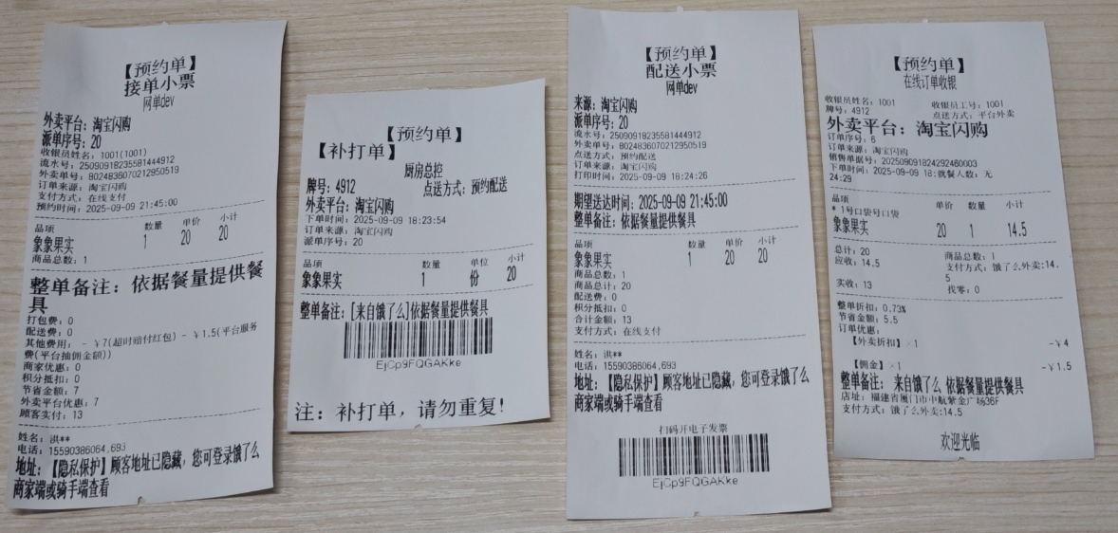
相关功能手册：
- 网络订单
- 系统设置

3. 饿了么低收入订单手动接单机制对接
场景/问题：饿了么要求
功能说明：
手动接单
弹窗提醒：您有饿了么外卖低收入订单，需手动接单 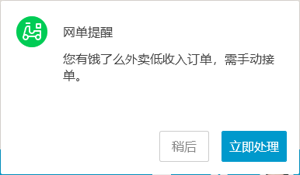
语音提醒：您有饿了么外卖低收入订单，需手动接单
打印小票：低收入外卖单手动接单提醒 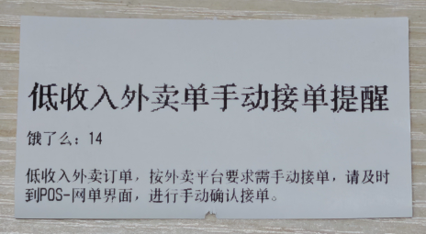
自动接单
弹窗提醒：根据美团&饿了么外卖平台要求，如果您的订单属于低收入订单，需要手动接单
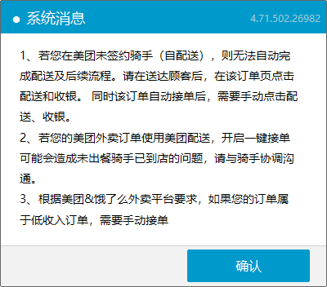
相关功能手册：
- 网络订单

4. 修改生产部门或裱花间设备号后通知裱花间APP作废&发送新订单
场景/问题：客户有多个裱花间，且制作裱花间不固定，蛋糕A可能A裱花间做也可能B裱花间做，目前预订单修改生产部门，已下发裱花间app的单据还在，导致多做蛋糕
功能说明：：
1）预订单设置，增加参数【是否必选裱花间】（默认关闭） 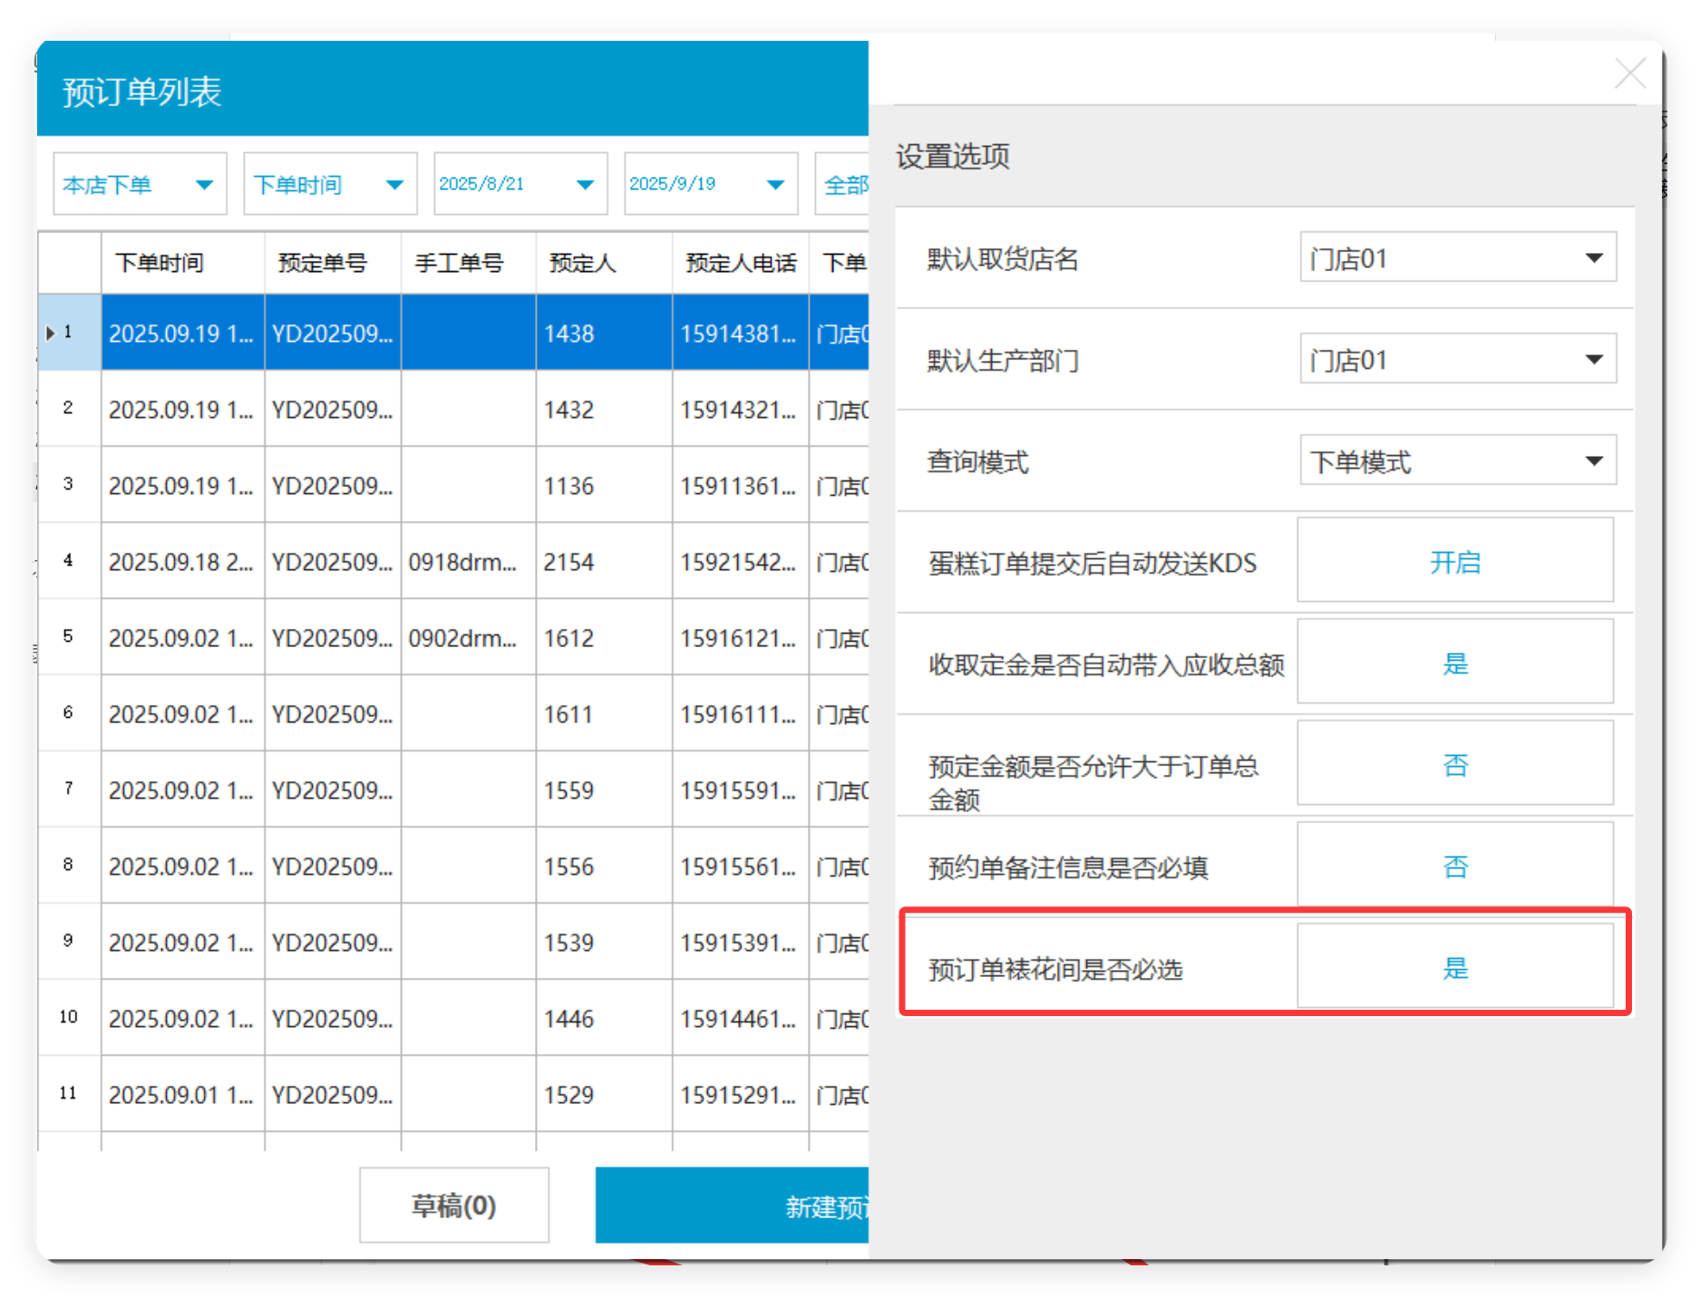
2）商品级别裱花间为空，保存预订单，提示【请选择裱花间】 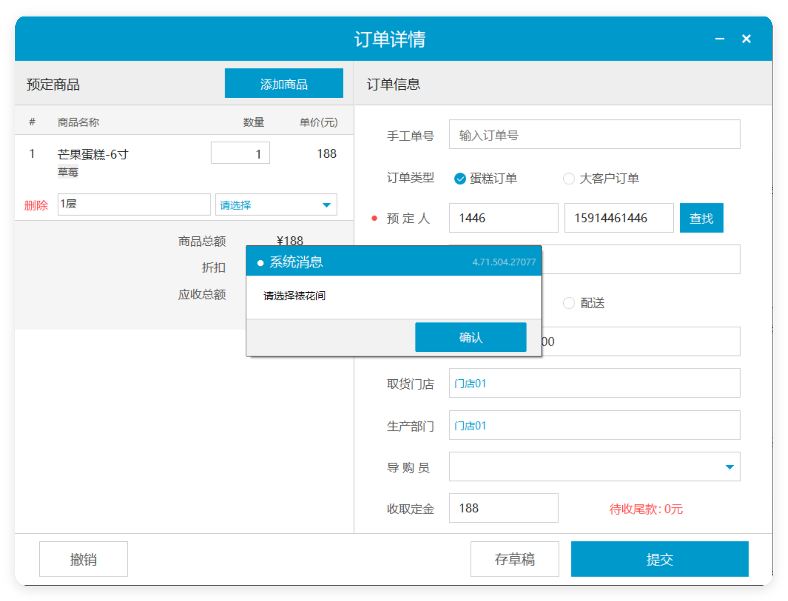
3）保存后已下发裱花间app的单据自动作废 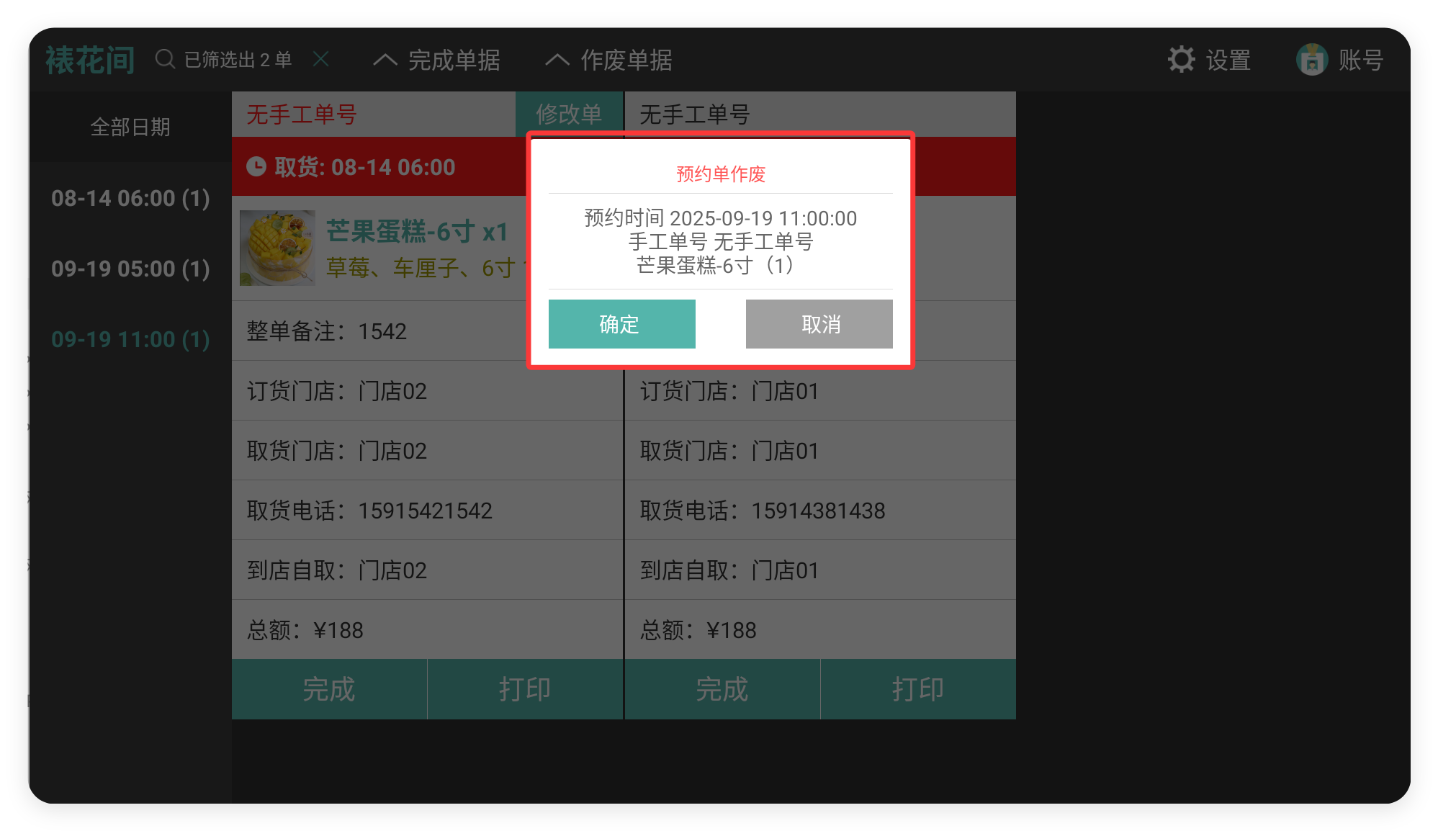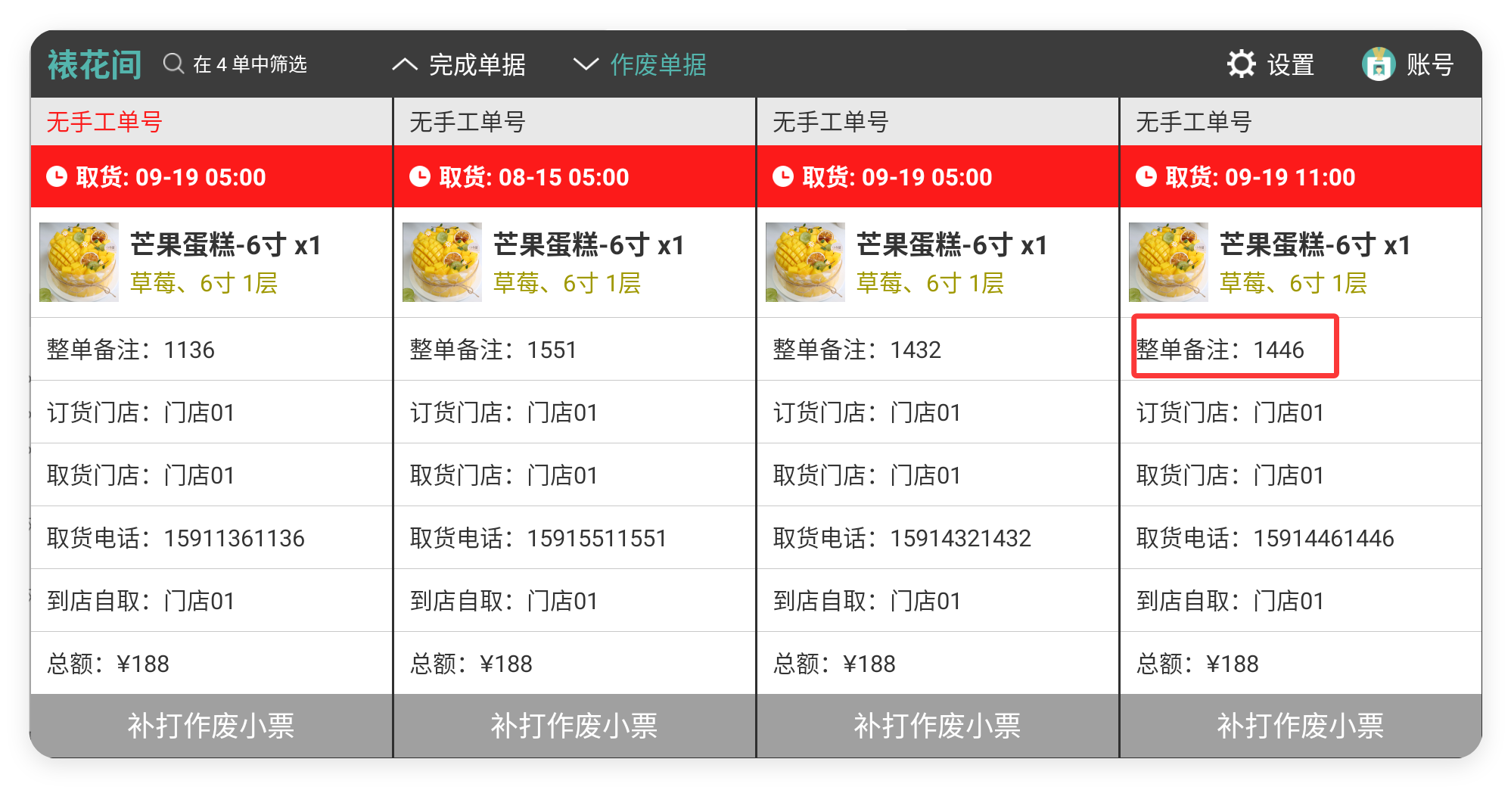
相关功能手册：
- 预订单

5. 打印改为营养成分
场景/问题：营养成分打印标签上面的“份”字不对
功能说明：营养成”份” 改成 营养成”分”
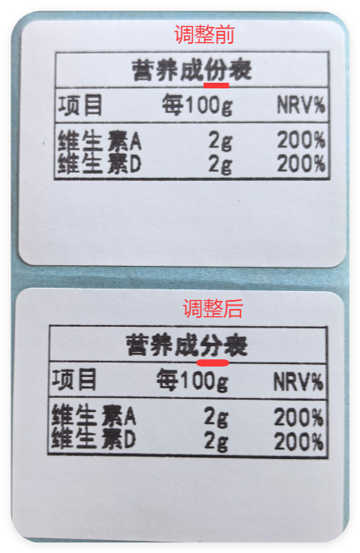

6. 挂单备份功能
场景/问题：
相关功能手册：
- 挂单取单

7. 收银界面设置项-扫码机器样式新增提示说明
场景/问题：当前我们收银界面如果坐式扫码盒子客人直接把付款二维码盖上去，就会直接触发支付收银完成（特别有些抢买单），服务员未来得及选折扣或者用券就会导致需要反结账，而客户的反结账需要权限，就会导致收银效率降低
功能说明：功能已支持，对应支付设置参数【扫码机器样式】增加提示说明 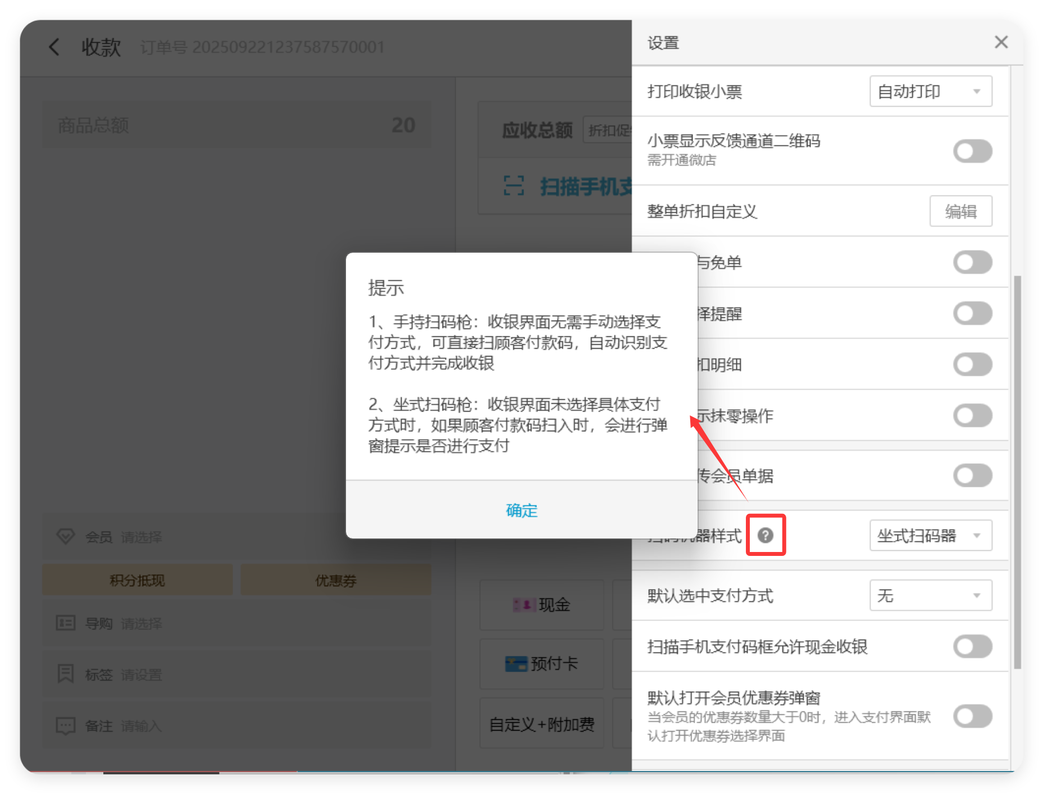
相关功能手册：
- 收款
- 系统设置

8. 预订单到店时兼容判断商品负库存不允许销售的开关
场景/问题：当后台开启商品负库存不允许销售，预订单到店没有进行库存账面判断，导致裱花蛋糕商品库存出现负数账面
前置条件：云端系统设置开启商品库存小于0禁售
功能说明：0库存商品预订单点击【到店】提示如下，可取消，点击【仍要完成预订单】可继续操作【到店】； 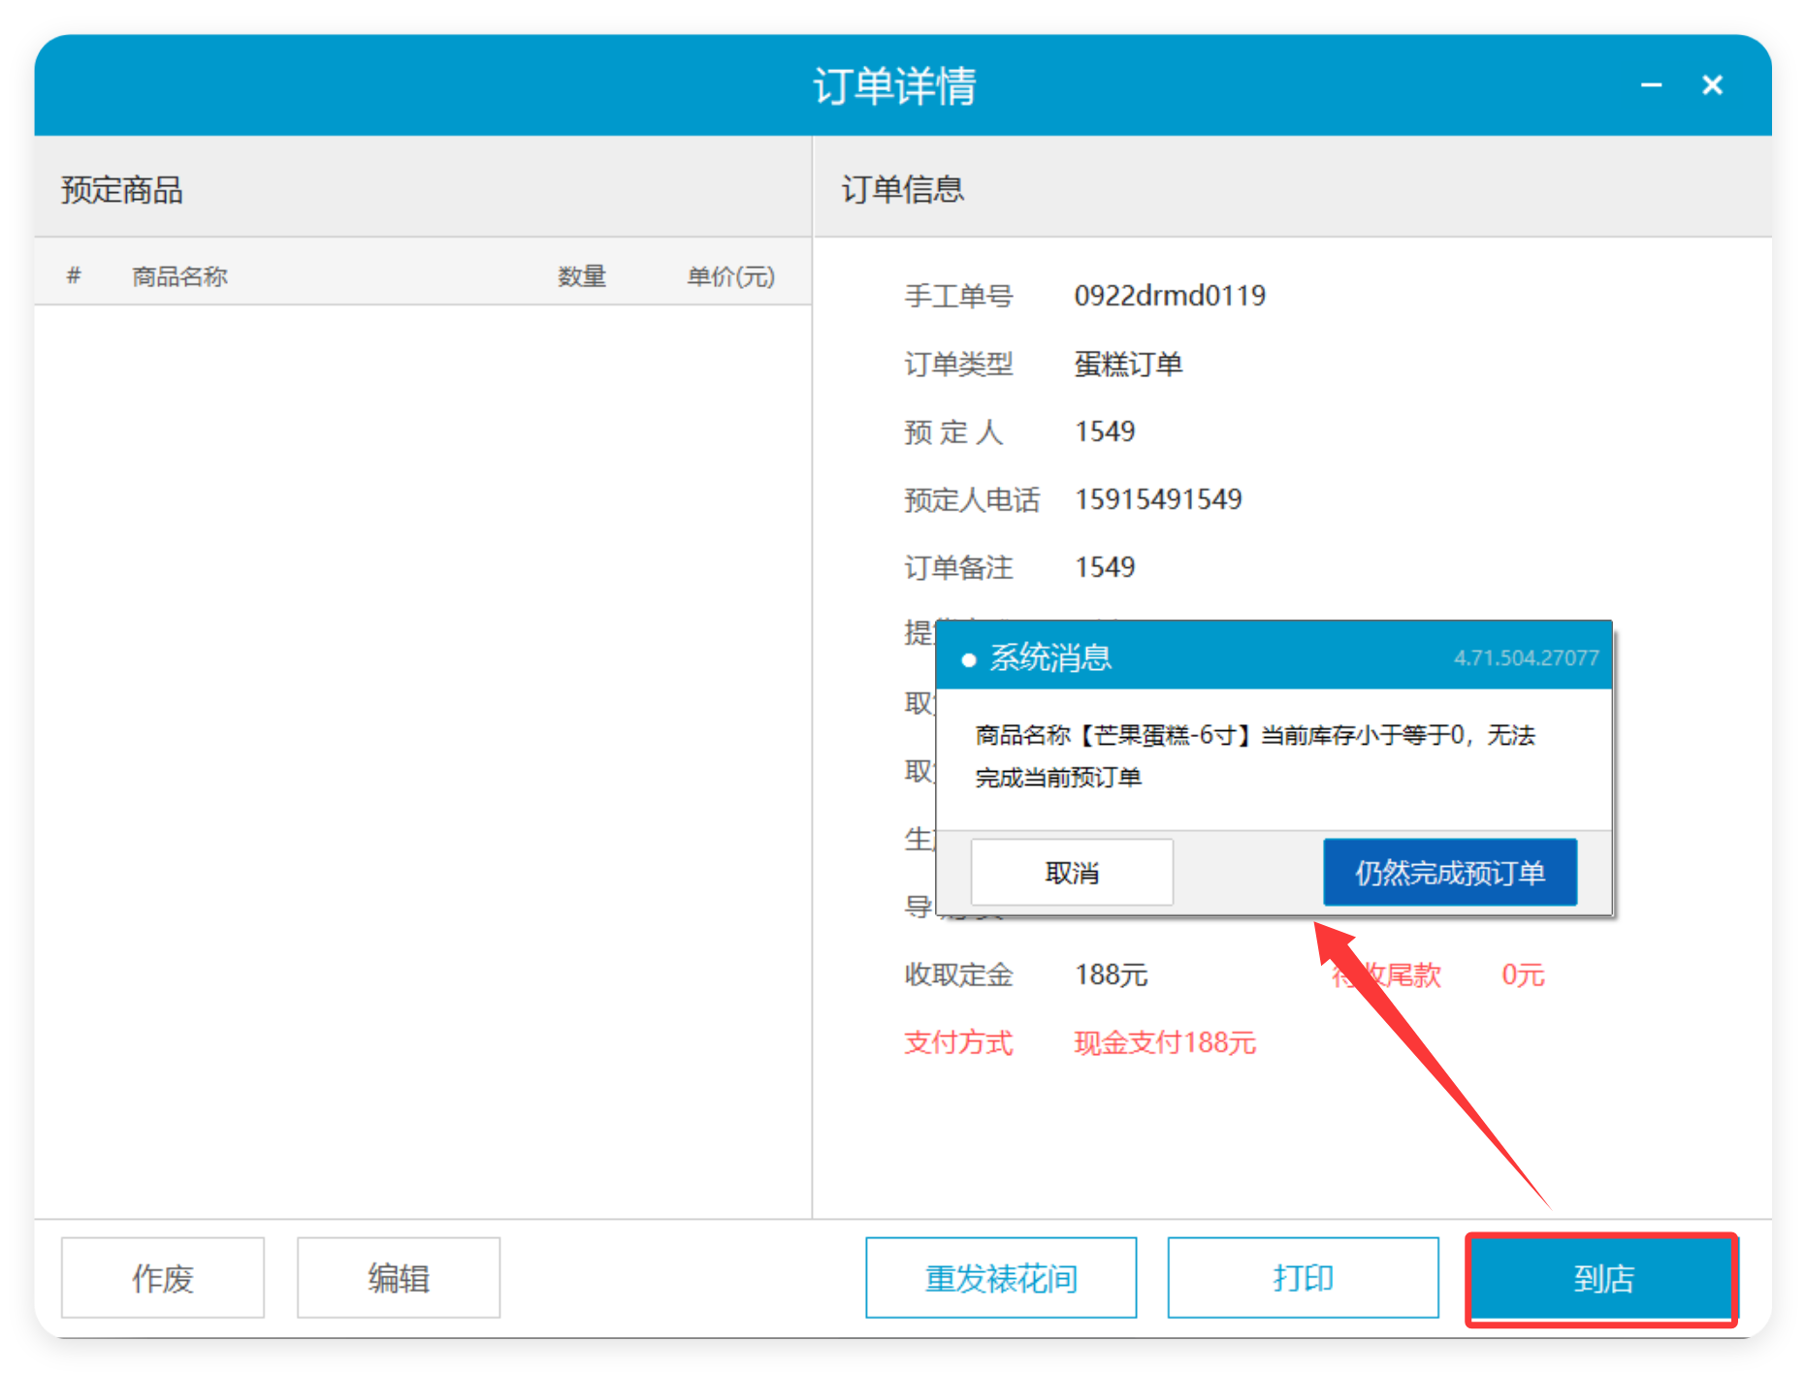
相关功能手册：
- 预订单

9. 新增开关支持外卖订单支持选择配送方式
场景/问题：
功能说明：该功能PC端烘焙版支持，但云端烘焙行业不支持
相关功能手册：
- 网络订单

10. 预订单组合支付的小票需打印支付方式名称
场景/问题：预订单打印小票未显示对应支付方式名称
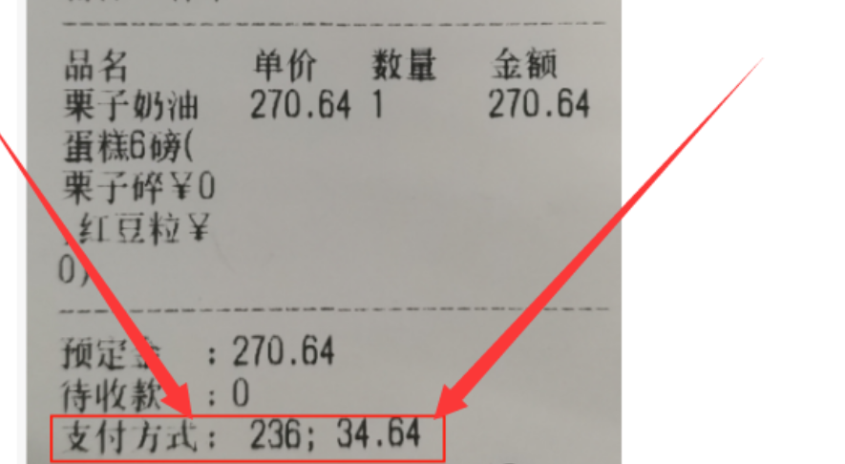
功能说明：预订单使用组合方式支付，支付方式显示对应的支付方式名称
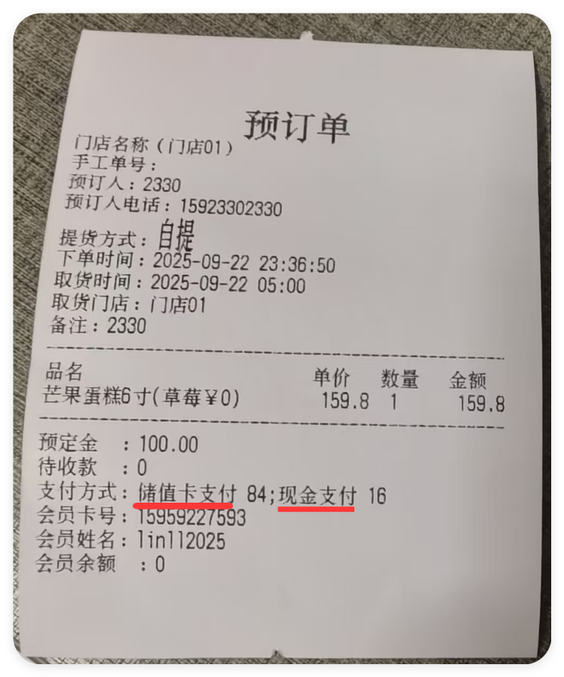
相关功能手册：
- 预订单

11. 盘点模版新增是否允许漏盘限制
场景/问题：
前置条件：云端盘点模板的提交限制设置勾选【全部商品盘点后提交，不允许漏盘】
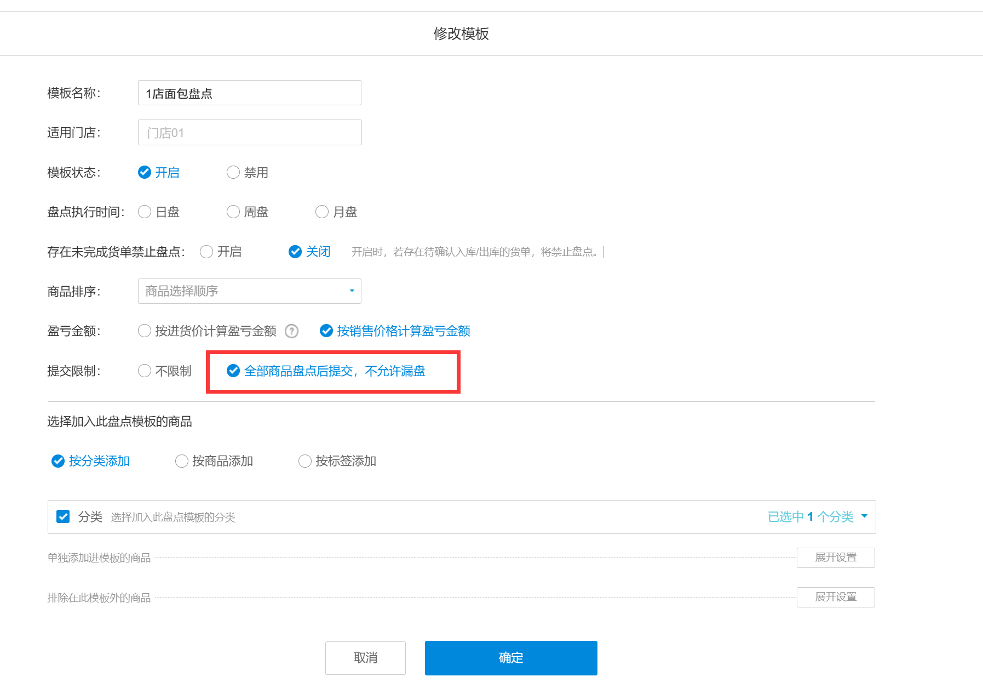
功能说明：盘点列表有商品未盘点，点击【确认】提示
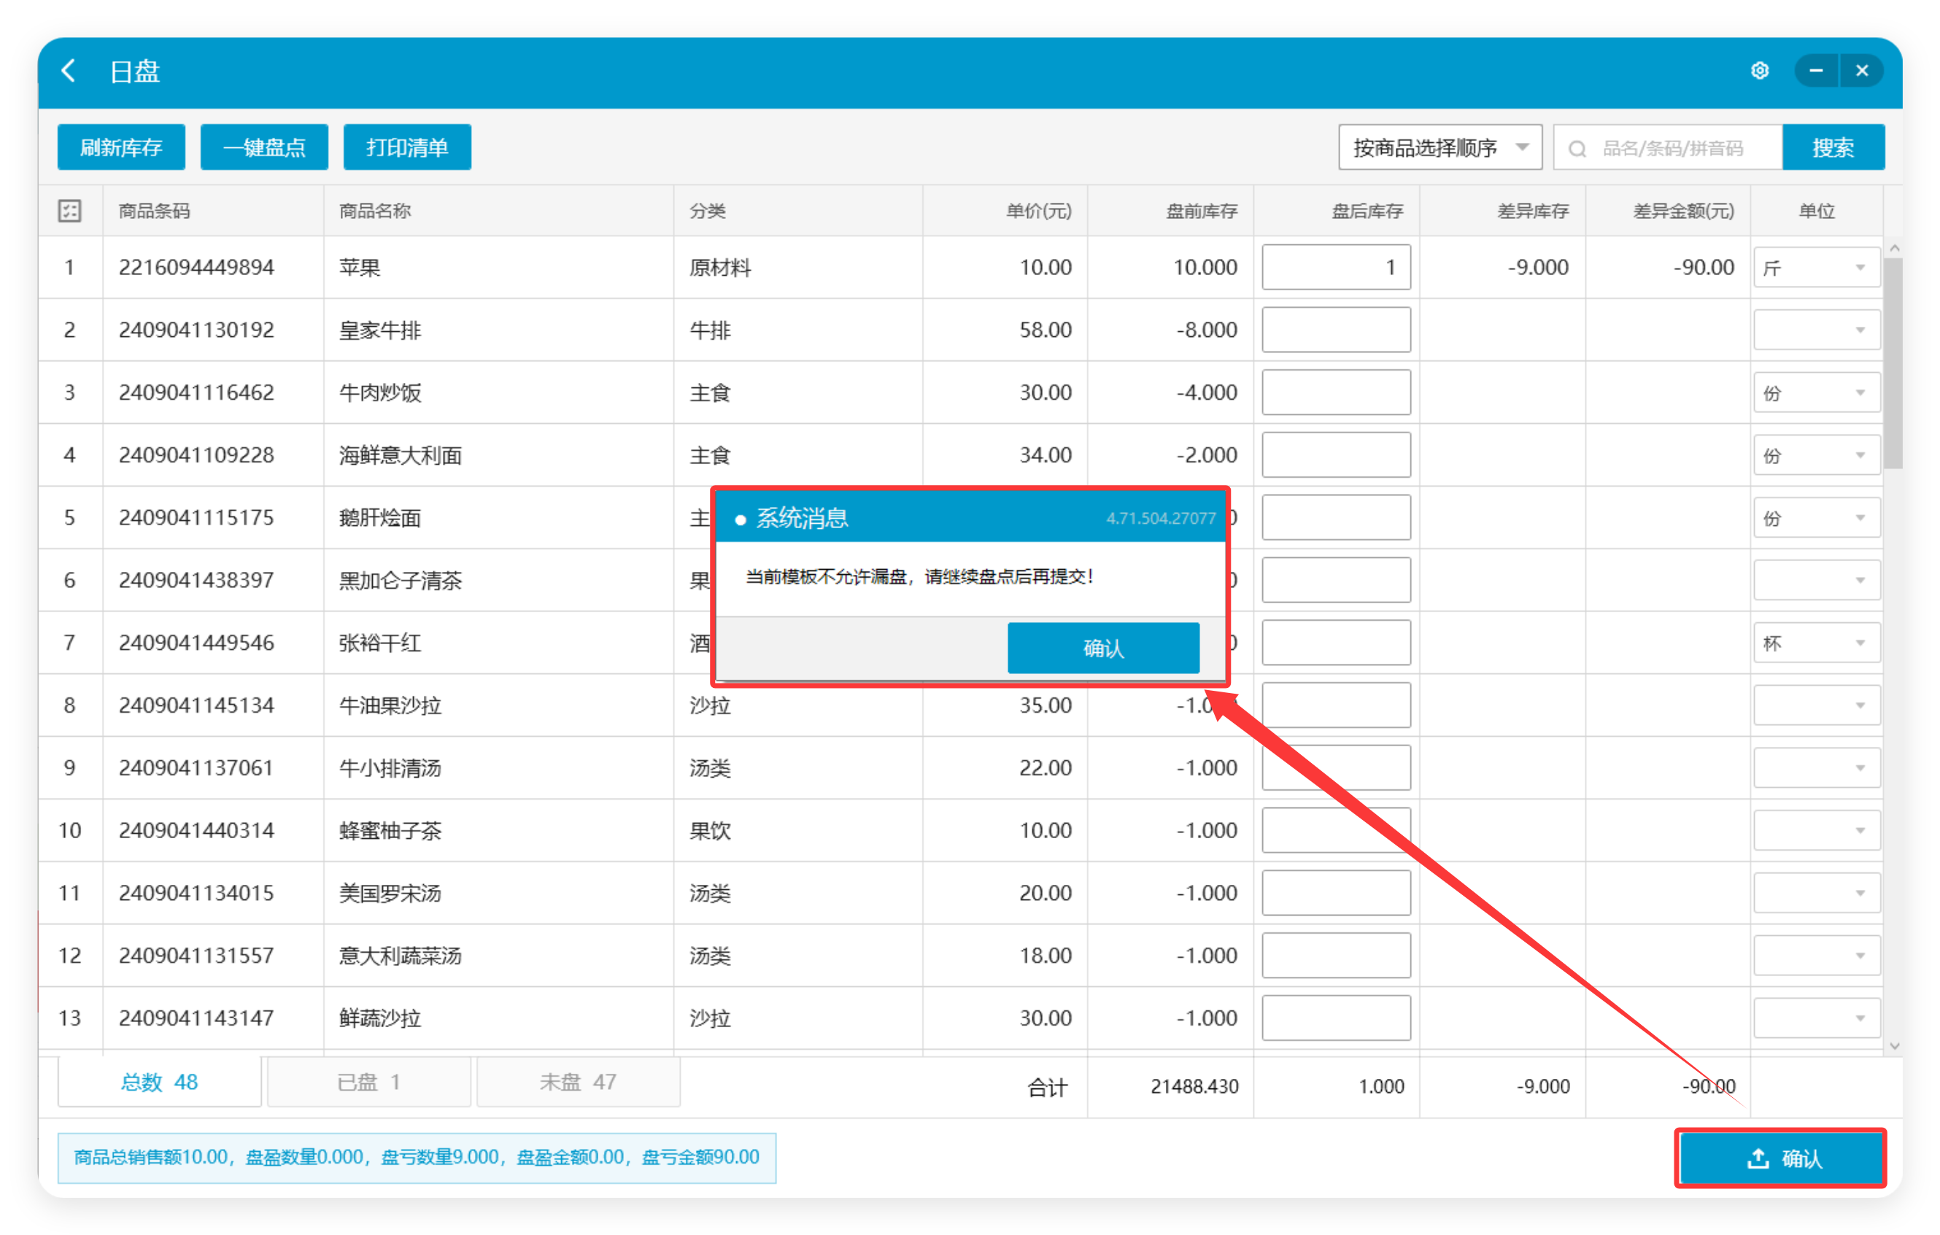
相关功能手册：
- 盘点

12. 盘点模板存在未完成货单禁止盘点
场景/问题：门店有未确认入库/出库的货流单时不允许操作月盘；
前置条件：云端盘点模板参数【存在未完成货单禁止盘点】开启
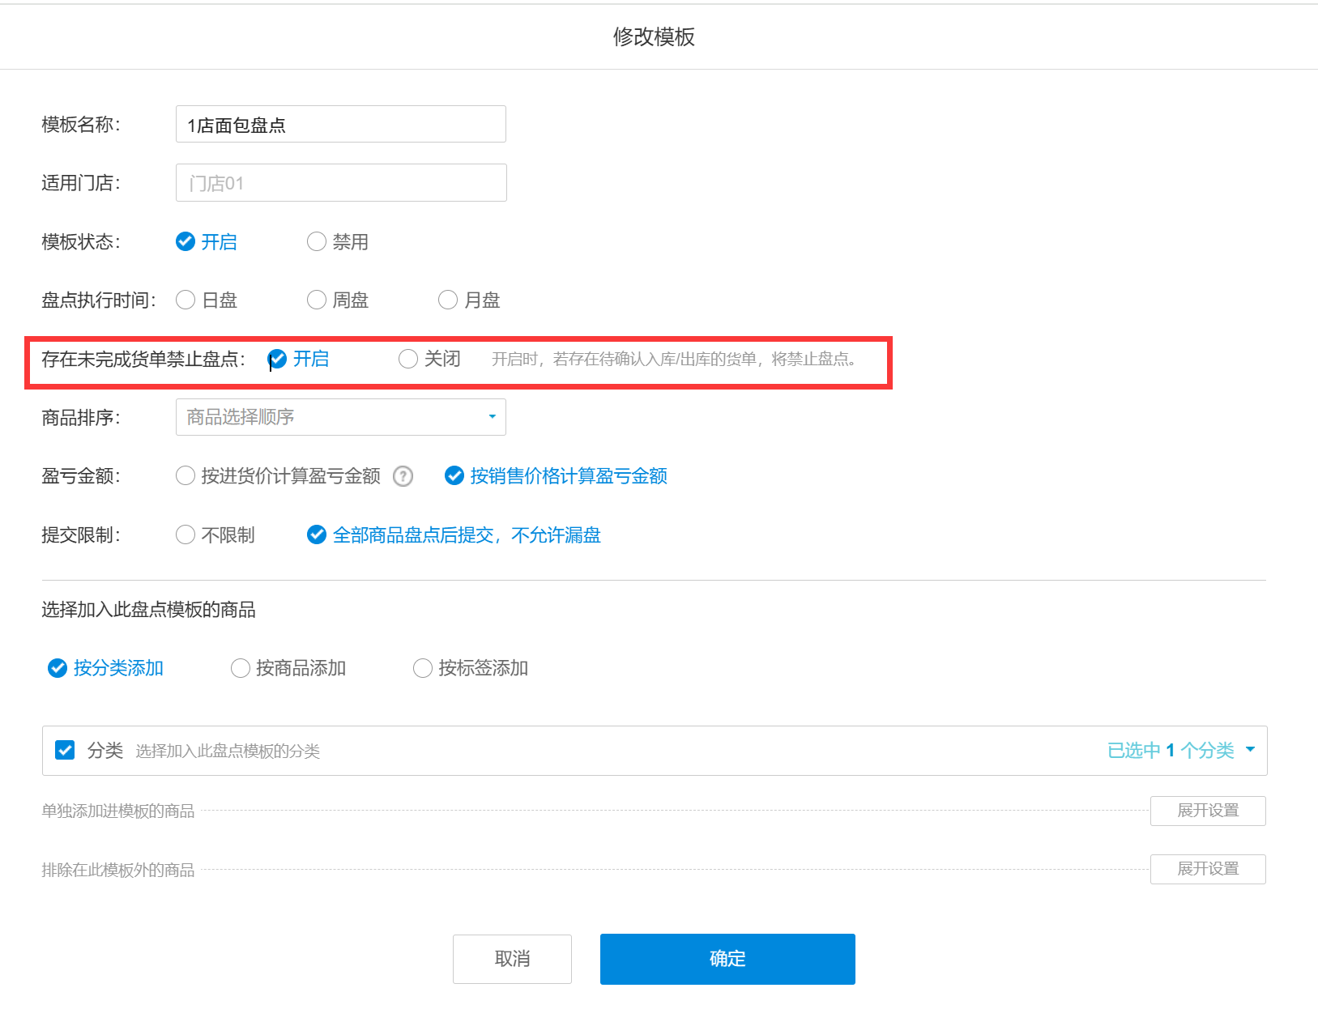
功能说明：使用盘点模板盘点时，存在未完成货单禁止盘点
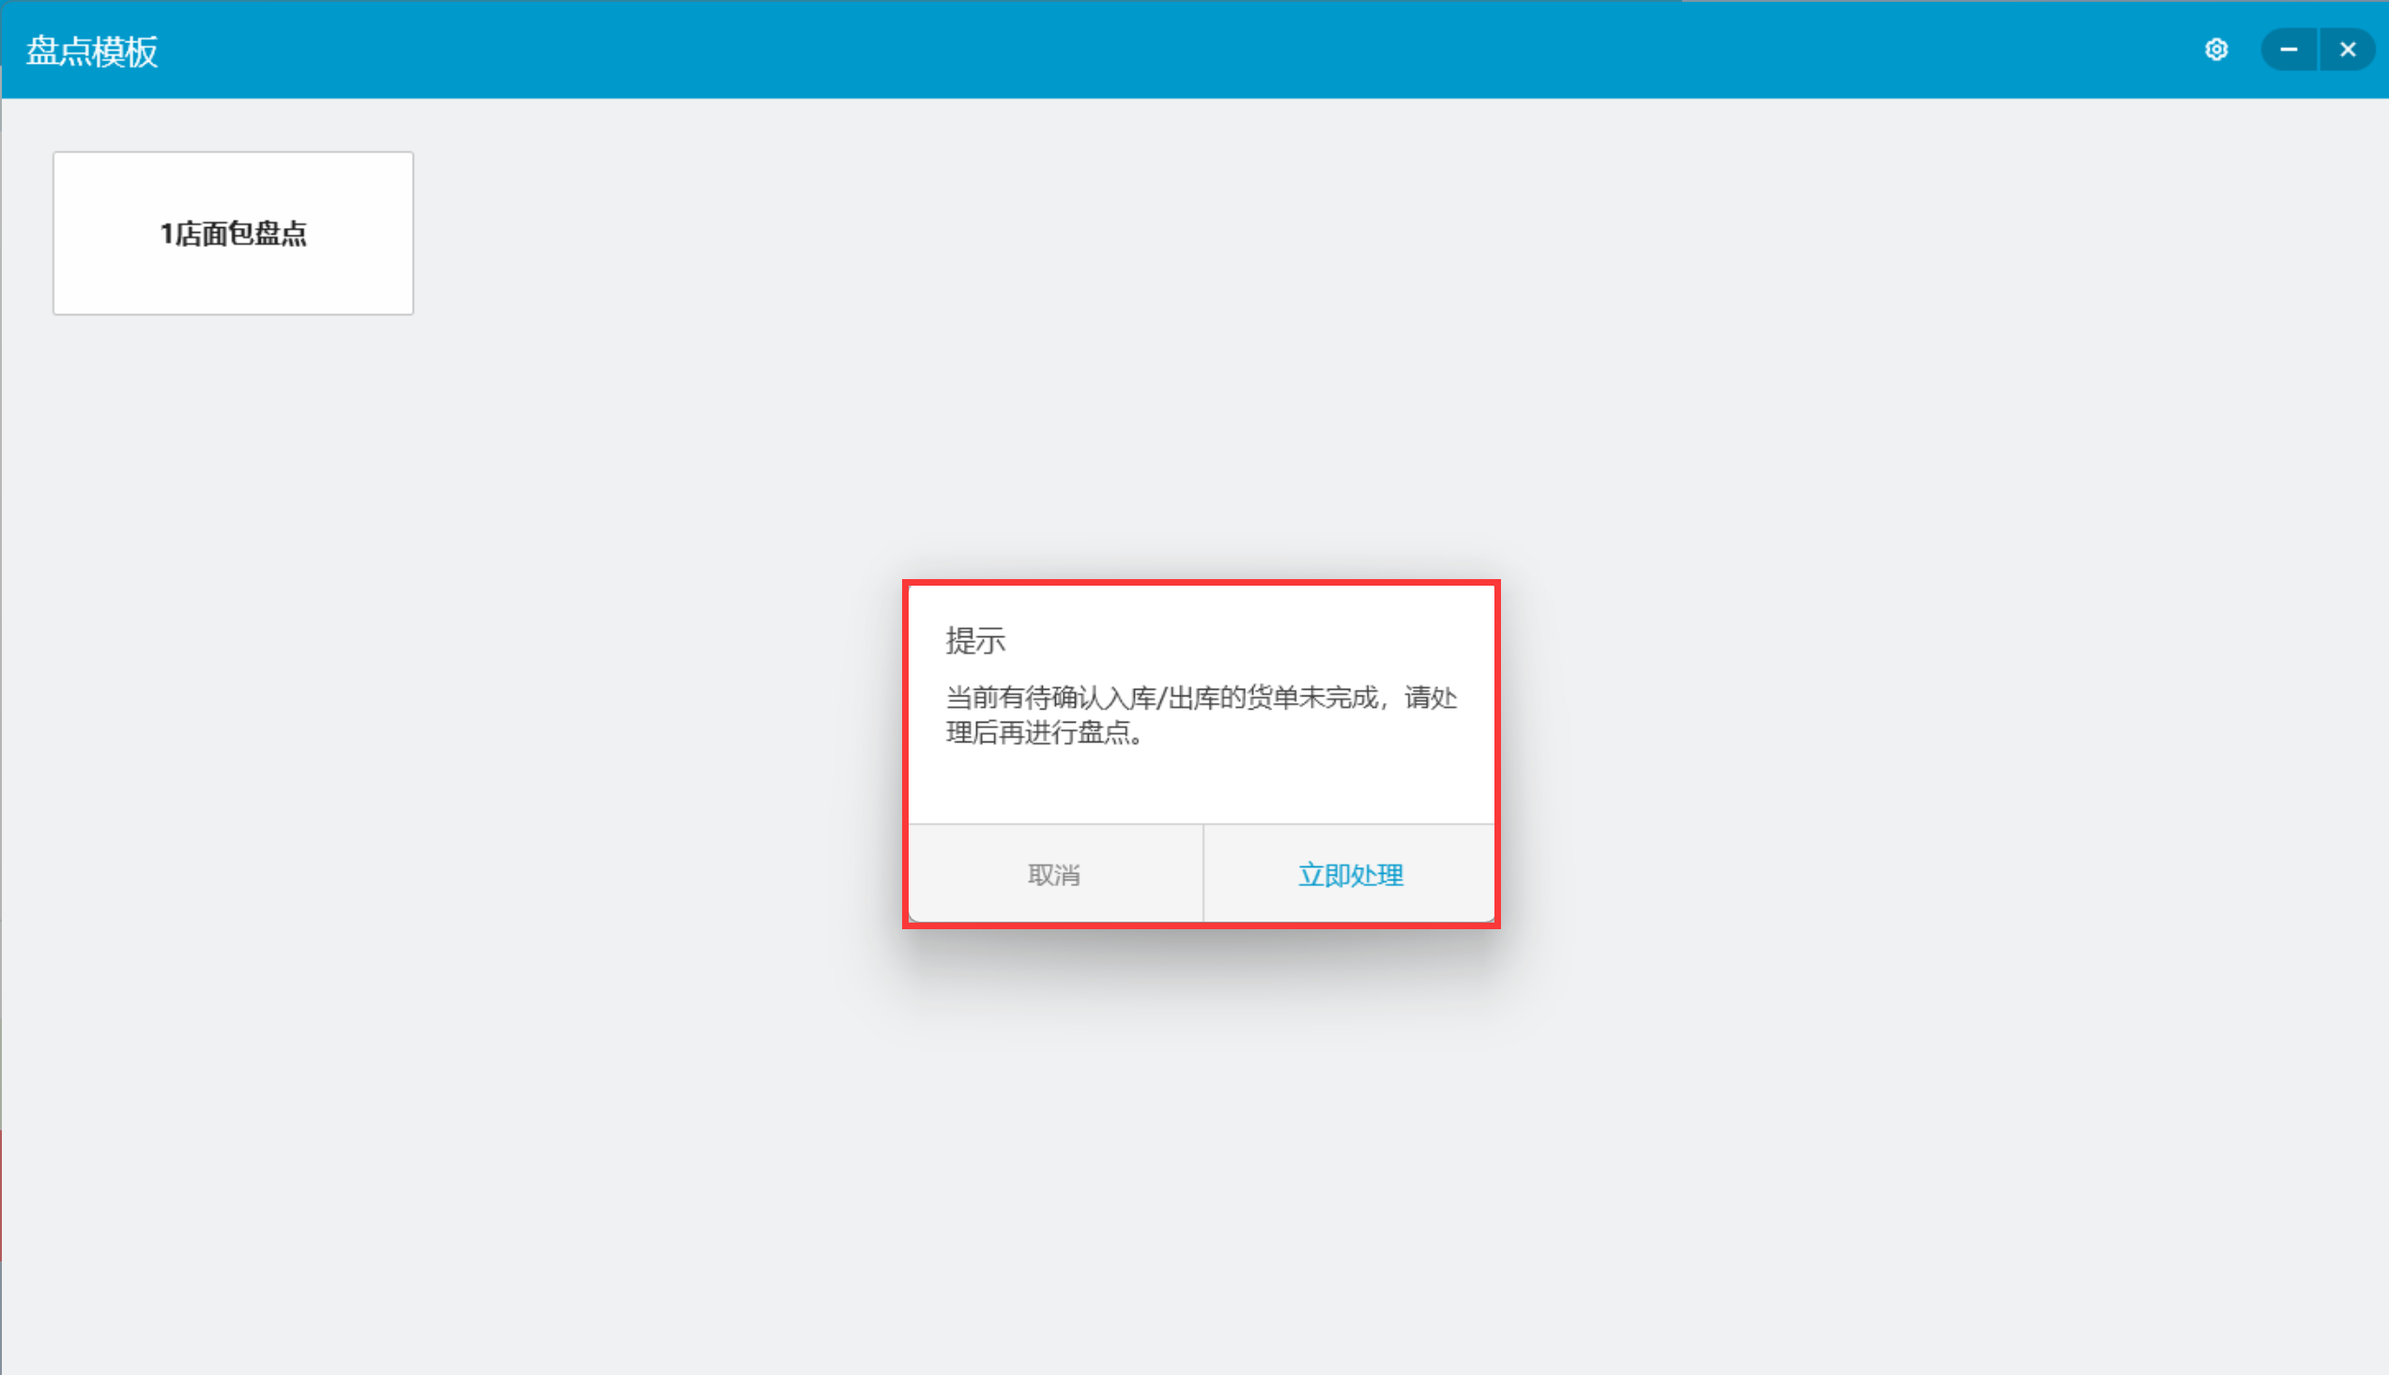
相关功能手册：
- 盘点

13. 增加1个入口“大客户订单”，嵌入云端的H5地址 + 支持蓝牙/有线打印大客户订单高级模板小票
场景/问题：
前置条件：
- 登录账号已开启【企业大客户模块】服务
- 开启【是否显示签约大客户签单】
  - 云端保存高级小票模板：大客户销售订单/大客户销售退单
功能说明： 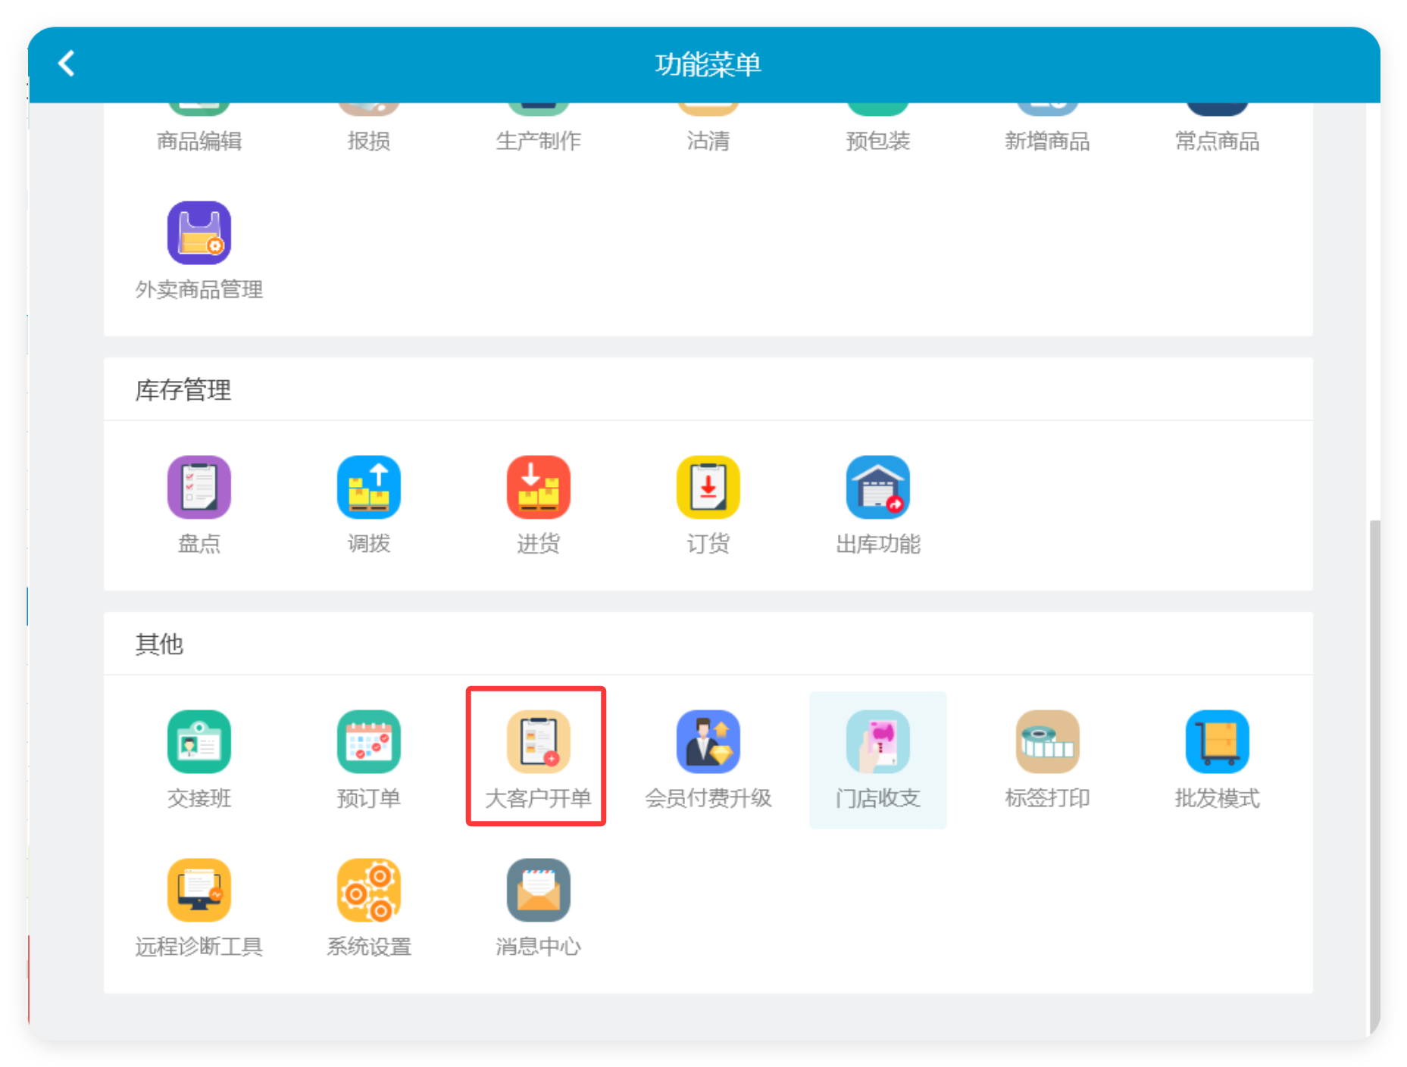
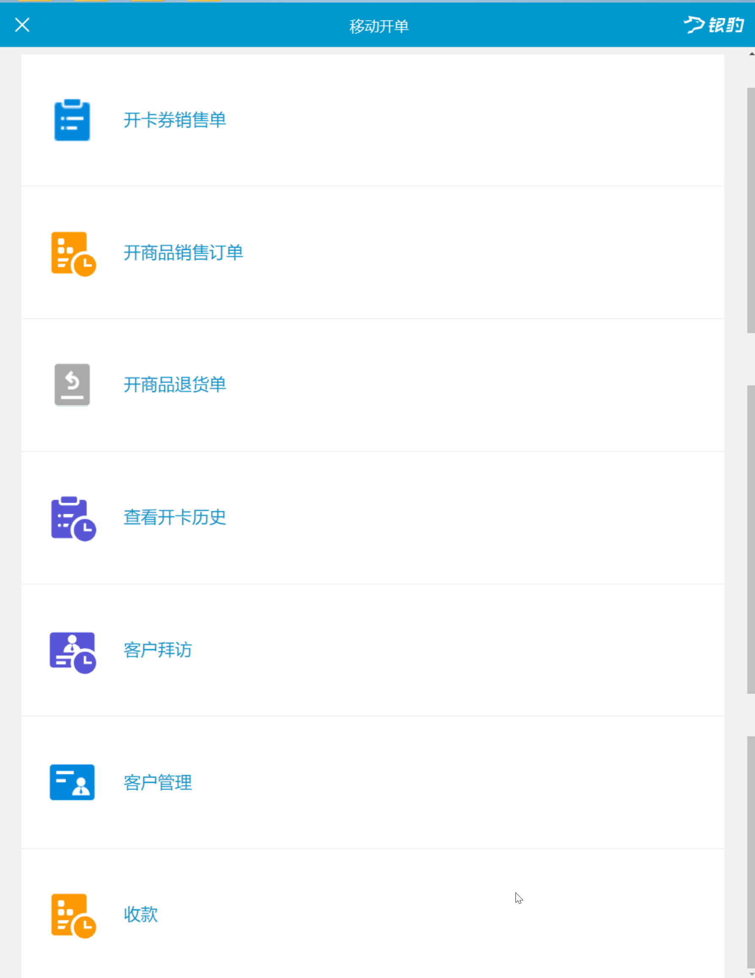
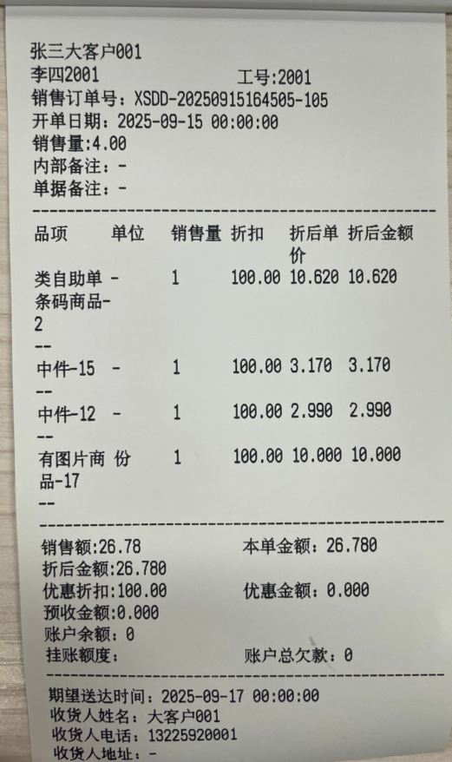
相关功能手册：
- 大客户订单

14. 盲交先弹钱箱再输入现金
场景/问题：交接班盲交情况下，目前是先输入金额才能弹出钱箱，顺序搞反了；
功能说明：盲交先弹钱箱再输入现金

15. 修复销售单据未提交时，退货操作导致会员信息丢失的问题
场景/问题：
功能说明：已修复
相关功能手册：
- 会员管理
- 销售单据

16. 修复软件登录期间插拔重连扫码设备会导致选中支付方式的快捷扫码不能用的问题
场景/问题：
功能说明：已修复
相关功能手册：
- 收款

17. 修复商品禁用导致sync异常的问题
场景/问题：
功能说明：已修复
相关功能手册：
- 商品管理

18. 修复盘点模板：缩小后重新打开，底部部分会被遮挡掉的问题
场景/问题：
功能说明：已修复
相关功能手册：
- 盘点

19. 修复主界面停留在模糊搜索界面，订货界面会被主界面窗口覆盖的问题
场景/问题：
功能说明：已修复
相关功能手册：
- 订货

20. 修复店单和网单的单据号重复的问题
场景/问题：
功能说明：已修复
相关功能手册：
- 网络订单

21. 修复反结账报错的问题
场景/问题：
功能说明：已修复
相关功能手册：
- 销售单据

22. 修复点击【系统设置 - 关于】报错的问题
场景/问题：
功能说明：已修复
相关功能手册：
- 系统设置

23. 修复收银标签，多标签打印填写ip ，打印不生效的问题
场景/问题：
功能说明：已修复

24. 修复场景营销“订单中使用促销优惠不享受此活动”功能未生效的问题
场景/问题：
功能说明：已修复
相关功能手册：
- 营销

25. 修复电脑时间与促销时间判断错误的问题
场景/问题：
功能说明：已修复
相关功能手册：
- 营销

